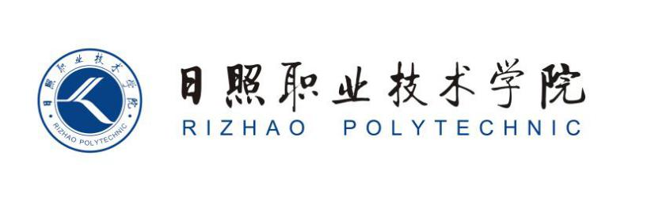

《视觉营销设计》教案

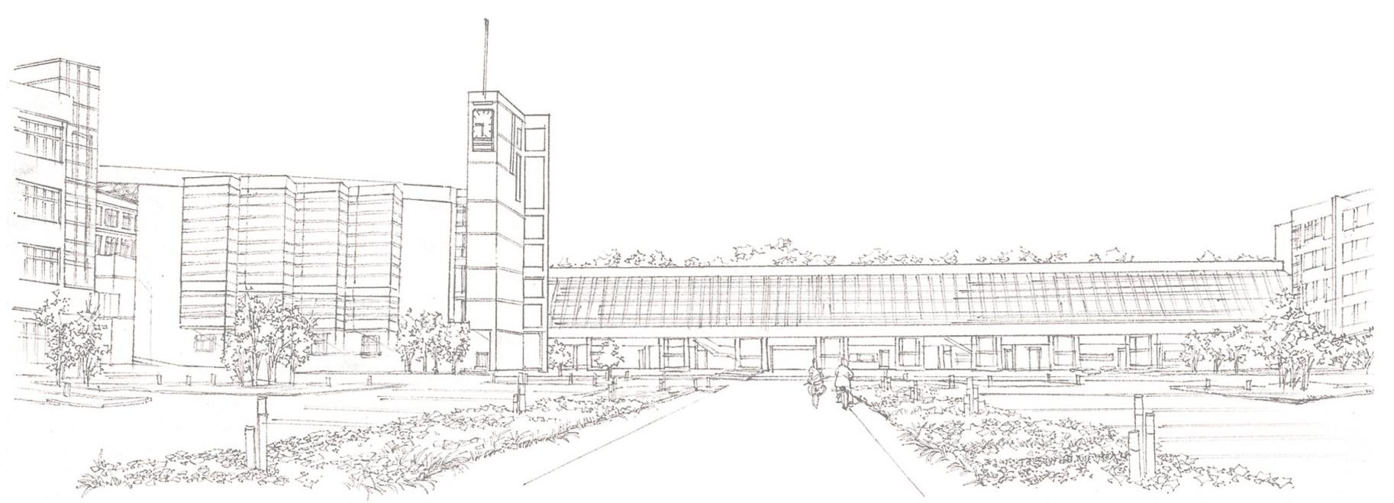
商学系

课时内容 | 店招视觉营销设计 | 授课时间 | 90分钟 | 课时 | 2
教学目标 | 掌握店招的营销设计方法  掌握店招的布局方法。
教学重点 | 制作店招。
教学难点 | 根据不同店铺特点制作店招。
教学设计 | - 教学思路：（1）店招视觉营销设计，让学生掌握店招的设计与制作方法；（2）最后安排拓展延伸和实战与提升。  - 教学手段：观摩其他店铺的店招，对本店铺进行设计，制作符合本店铺的店招。  - 教学资料及要求：除教材中的实例外，学院可以结合淘宝、天猫中真实的网店店招，参考其设计方法，尝试做一个完整的网店店招。
教学内容
知识回顾：前面讲解了首页的制作方法，下面对店招的制作方法进行介绍。
讨论问题：
1、店招的风格是怎么选择的？
2、店招的营销设计要点有哪些？
3、店招的设计要点有哪些？
6.2 店招视觉营销设计
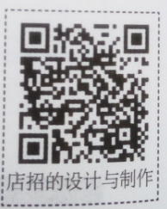
本节导读
淘宝网按尺寸大小将店招分为常规店招和通栏店招两类。常规店招为950×120 像素，而通栏店招的尺寸多为1920×150像素。一般来说，常规店招的使用率相对较低，多采用通栏店招进行显示。下面先讲解确认店招风格、店招营销设计、店招的布局设计等知识，再对制作店招的方法进行介绍。
6.2.1 确定店招的风格
店招的风格引导着店铺的风格，而店铺的风格很大程度上取决于店铺所经营的商品。一般而言，店铺应保证店招、商品、店铺风格的统一性。
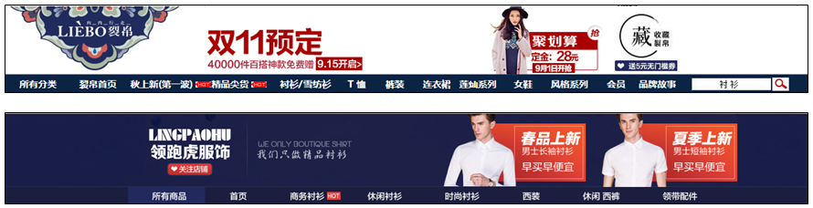
6.2.2 店招的营销设计
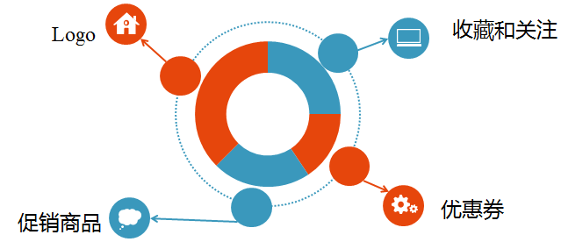
6.2.3 店招的布局设计
- 简洁布局：简洁布局比较强调品牌Logo和广告语，部分店铺还在其中添加了收藏链接等一些小控件，使店招功能更丰富。
- 促销活动布局：在简洁布局的基础上添加促销信息或是活动商品，让店铺的优惠信息在店招中进行体现。但是需要注意，不要让店招中的信息过于杂乱，影响店铺的整体美观。
- 互动布局：店招以互动信息为主，如关注、分享、会员、品牌故事等，有利于提高店铺与客户的互动性，加强客户对店铺的联系。
- 左中右布局：左中右布局指将店招分为3个部分，分门别类地对商品和店铺信息进行展示。
6.2.4 店招的设计与制作
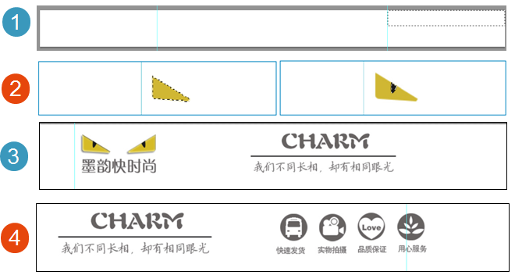
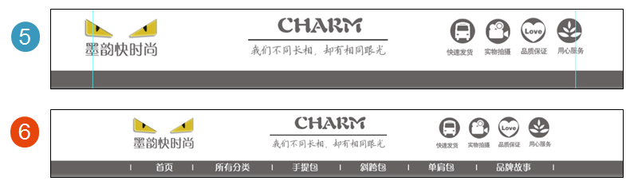
6.2.5 任务实训及考核
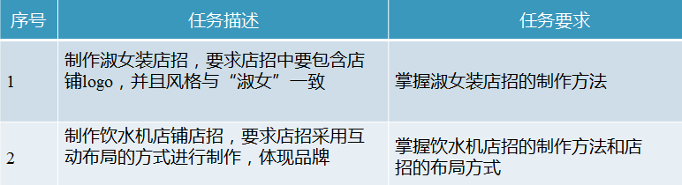
小结 | - 掌握店招的设计与制作方法。  - 店招的风格与设计要点。
思考及作业 | 想一想：  - 不同类型店铺的店招是否一致？  练一练：  